D类放大器走向成熟
作者：Nicholas Holland
摘要：D 类放大器正极大影响着智能电话、平板显示器以及台式替代型 PC 等多个市场。许多大型市场目前也在评估 D 类放大器与线性放大器相比的优势，包括 PDA 以及汽车音响等。本文通过比较效率、散热、电池寿命以及输出功率等，介绍了 D 类放大器与众所周知的线性或AB类放大器相比的优势。本文还讨论了能够减少所需滤波量的新一代 D 类放大器，这使得设计人员能够以更低的成本开发性能更好、效率更高的音频解决方案。
----介绍
--------市场
--------AB 类与 D 类的区别
----D类
--------效率--如何实现？
--------温度与尺寸
--------架构--利用 H 桥接器进行交换
--------前几代产品的调制方案--TPA032Dx
--------滤波器要求--LC滤波器
--------新世代产品的调制方案--TPA2000Dx和TPA3000Dx
--------滤波器要求--无需滤波器
----结论
--------市场接受情况
--------走向
介绍
过去两三年间，设计人员通过添加新特性已增强了众多终端设备，其中之一就是加强了音频功能。该潮流影响了许多消费类产品，如平板显示器、PDA 以及移动电话等。随着对性能的要求不断提高，人们也要求音频放大器具有更多特性，包括以更高功率水平将更佳音频质量推进到更低阻抗负载中的基本需求。一般来说，AB 类放大器已能够较好地应付这些终端设备的早期性能与成本要求，但线性放大器的特点已不再适应消费者的需求。因此，D 类放大器（又称线性放大器）在可提供更高音频功能的消费类产品的使用方面正向 AB类放大器提出挑战。今天，诸如 LCD 电视、等离子电视及台式替代型 PC 等许多终端设备均要求以相似的成本提供更高的输出功率，同时还要保持甚至降低尺寸。这种潮流加大了对更多 D 类设备的需求，也开放了许多原先由传统线性放大器提供服务的市场空间。
D类放大器
消费类产品厂商正向 D 类放大器转移的主要原因在于其极高的效率，这将意味着它产生的热量仅为线性放大器的一半。图1中的图示清晰地反映出，随着功率增加，D 类放大器迅速达到 85% 的效率，而线性放大器的效率随功率增长的速度则相当缓慢。大多数人听取电视音响的范围在 2～4W 之间。在这一层次上，当把 D 类与线性放大器进行比较时，我们会发现 D 类放大器的效率增长了4倍。效率改善与放大器产生的热量成反比。因此，就相同的输出功率而言，线性放大器需要更大的散热片，从而加大了它与 D 类放大器相比的尺寸。
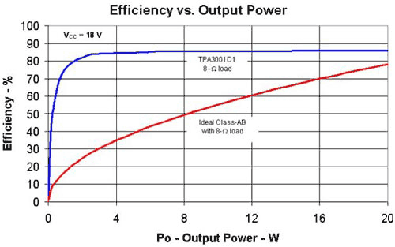
图1 : 效率与输出功率
为进一步说明 D 类放大器在散热及输出功率方面的实际优势，德州仪器 (TI) 将某种品牌无线电或随身设备 (HU) (head unit) 的线性功率放大器改为 D 类放大器。该实验中，我们需要将热敏电阻放在散热片上，根据不同的输出功率测量环境温度。图2显示了线性放大器和 D 类放大器之间的性能差异，这反映出 D 类技术能够高效地提高输出功率，同时减小消费类产品的尺寸与成本。
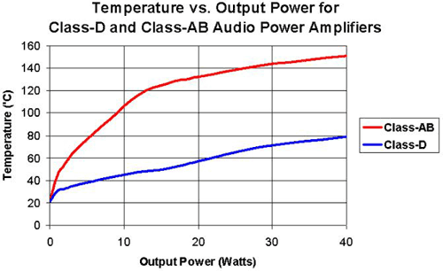
图 2：温度与输出功率
那么效率是如何实现的呢？
D类放大器与开关模式电源的工作方式相似，其中输出MOSFET可能是完全启动（饱和）或完全关闭（切断）的。其效果在于减小晶体管的功耗，并增加放大器的效率。不幸的是，开关时间和非交换时间中总会有损失（开关损耗和传导损失）。
出现开关时间中的损耗是由于FET的上升时间和下降时间大于零。出现这种情况有几个原因。第一，输出晶体管不能瞬时交换。从漏极到源极的通道要求一段特定的形成时间。第二，晶体管栅源电容和寄生电阻的痕迹形成RC时间常量，也增加了上升和下降时间。
在非开关时间中的功耗是由于每个FET 的R_{DS(ON)} 和晶体管中的电流导致的。
但从总体而言，D类放大器的损失是最小的，正是由于该器件的交换性质，才使放大器实现了高得多的效率。其开关技术是脉冲宽度调制 (PWM)，它可比较输入模拟信号和高频率三角波形（通常为250 kHz），以生成输出波形。该波形随后驱动MOSFET H桥。随后形成的差动波形是PWM方波信号，其占空比与音频信号的振福成正比。来自H桥的信号通过输出滤波器驱动喇叭，或直接连接至喇叭（参见TI的TPA2000D和TPA3000D无滤波器系列产品）。图3显示了D类输出级就桥接式负载（BTL）配置而进行的典型配置。
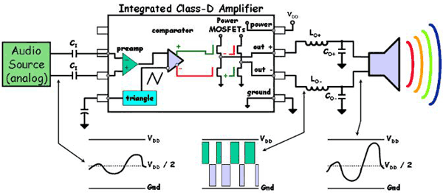
图 3：D类放大器的典型配置
调制方案在确定所需滤波器类型方面发挥着重要的作用。例如，第一代TI 的D类放大器要求LC滤波器。图4显示了第一种使用的调制方案类型。在本方案中，当无输入信号时，差动PWM输出信号的占空比为50%。这50% 的占空比不生成可以听到的声音，因为平均波形为零。但是，它会从喇叭吸收并使用大量电流，这会导致不必要的功耗。现在，随着输入电压的增加，正极OUT+的占空也随之增加，而负极OUT-的占空比则会减小。
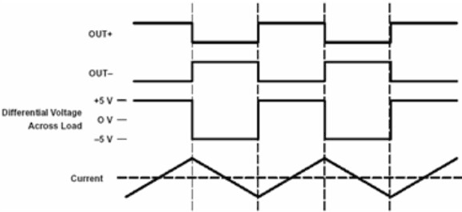
图 4：传统D类调制的输出电压和电流波形
就该类型的调制方案而言，应当实施二阶Butterworth低通滤波器。如图5所示，该滤波器采用了两个电感和三个电容器作为典型的桥接式负载输出。该滤波器主要作为电感，在电压交换时使输出电流保持一致，这减少了低状态功耗或无输入信号时的功耗。
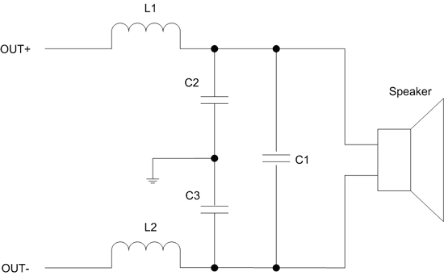
图 5：典型的二阶Butterworth滤波器设计
该滤波器的主要缺陷是其超大尺寸及外部器件成本。此类调制方案无需滤波器即可使用而不影响保真度。由于扬声器既具电阻性又具电感性而且D类开关波形通过扬声器产生高电压，所以效率上的增益将受到损失。从而导致较高的电源电流，也丧失了D类带来的效率优势。
输出的较高电感产生较低的静电电流（无输入的电源电流），因为其限制了输出纹波电流的数量。L1 与 L2 感应器以及 C1 电容器构成差动滤波器，每十进即以40dB的斜率衰减信号。开关电流主要通过 C1、C2及C3，扬声器消耗的电流极少。
该滤波器还极大地减少了电磁干扰 (EMI)。EMI 是由电流瞬时变动产生的磁 (H) 场或差动电压产生的电 (E) 场形成的。图5中的滤波器包括共模及差动滤波器，所以其不仅可减少了磁场还可减少电场。
在TI 新一代的 D 类放大器 TPA2000D 以及 TPA3000D 产品系列中，调制方案经过修改，只产生非常短的差动功率脉冲，以避免无输入信号时发生"击穿"。就TPA2005D1 而言，这就使电源电流增加了不足3mA ，且负载在交换频率上具有感应性及电阻性。图 6 显示了TI 的无滤波器 D 类调制方案的输出波形。
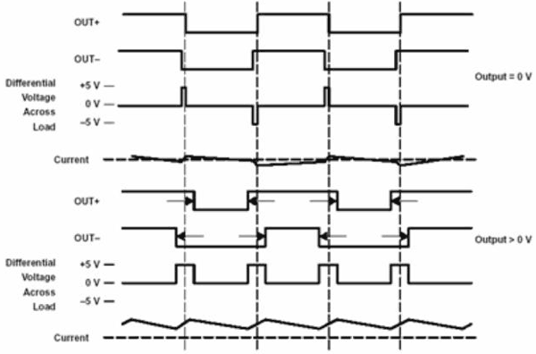
图 6：新一代D类调制的输出电压和电流波形
该创新性调制方案不再需要二阶Butterworth低通滤波器，从而极大减少了系统成本以及解决方案尺寸。EMI可能还是一个问题，但实际的实验室测试显示，与放大器输出串联的铁氧体磁环及接地电容器实际上起到了共模滤波器的作用，因此也减小了电场，换言之也减小了振幅或MHz范围的交换和声（见图7）。典型使用的电容以及铁氧体磁环值分别为1 nF和100 W @ 100 MHz。这有利于必须通过 FCC 和 CE 标准的电路，因为 FCC 和 CE 测试大于 30MHZ 的辐射量。
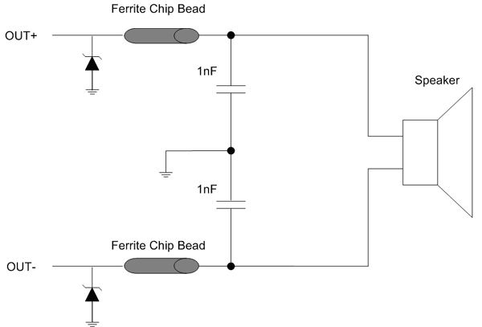
图 7：新一代D类调制的输出电压和电流波形
通过使用上述调制方法，由于正负输出信号是同相的，因此负载的差动电压在大多数开关周期都均为零伏。这极大降低了交换电流，从而也就消除了负载中的功耗。
结论
高级D类放大器的选择范围正在不断扩大，也使得各种消费者终端设备（如平板显示器、PDA、智能电话、移动电话、汽车无线电等）的设计者能够提高功率性能，同时保持甚至减小尺寸和降低成本。D类放大器的时代使得设计人员能够在各种产品中实施高性能音频，给消费者带来较以往更"低热"的体验。
关于作者
Nicholas Holland 现就职于 TI ，负责功率音频产品 (Power Audio Products)的市场营销工作。他拥有布里斯托大学 (University of Bristol) 的一级工程学硕士学位。

